Министерство образования и науки РФ

Федеральное автономное бюджетное образовательное учреждение высшего образования

«Омский государственный технический университет»

|  |  |
| --- | --- |
| Факультет (институт) | *Информационных технологий и компьютерных систем* |
|  |  |
| Кафедра | *Прикладная математика и фундаментальная информатика* |
|  |  |

**Лабораторная работа 1**

|  |  |
| --- | --- |
| по дисциплине | ***Алгоритмизация и программирование*** |
|  |  |

Пояснительная записка

|  |  |  |  |  |  |  |  |  |  |  |
| --- | --- | --- | --- | --- | --- | --- | --- | --- | --- | --- |
|  |  |  | **Студента** | | Матросова Раиса Евгеньевна | | | | | |
|  |  |  |  | | фамилия, имя, отчество полностью | | | | | |
|  |  |  | Курс | *1* |  | Группа | | ФИТ-**232** | | |
|  |  |  |  |  |  | |  |  | |  |
|  | | | **Направление (специальность)** | | | | | ***02.03.02*** | | |
|  | | | *Фундаментальная информатика и информационные технологии* | | | | | | | |
|  |  |  | код, наименование | | | | | | | |
|  |  |  | Руководитель | | ***ст. преподаватель*** | | | | | |
|  |  |  | ученая степень, звание | | | | | |
|  |  |  | ***Федотова И.В.*** | | | | | | | |
|  |  |  | фамилия, инициалы | | | | | | | |
|  |  |  | Выполнил | | 15.10.2023 | | | | | |
|  |  |  | дата, подпись студента | | | | | |
|  |  |  |  | | | | | | | |
|  |  |  |  | | | | | |  | |

|  |  |  |  |  |  |
| --- | --- | --- | --- | --- | --- |
|  |  |  |  |  |  |

Омск 2023

Содержание

1. ЗАДАНИЕ 3

2. ОБЩАЯ СХЕМА АЛГОРИТМА 3

3. ТЕКСТ ПРОГРАММЫ НА C# 5

4. ПРИМЕР РАБОТЫ 6

5. СПИСОК ИСПОЛЬЗОВАННОЙ ЛИТЕРАТУРЫ 7

**1. ЗАДАНИЕ**

Вводятся числа x1, x2, a, b. Числа используются в вычислении в представленной формуле . Вывод – число, посчитанное с помощью формулы.

**2. ОБЩАЯ СХЕМА АЛГОРИТМА**

Задача алгоритма – расчет и вывод ответа по определенной формуле.

Общая схема алгоритма представлена на рисунке 1.

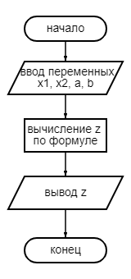

Рисунок 1 – Общая схема алгоритма

**3. ТЕКСТ ПРОГРАММЫ НА C#**

using System;

class HelloWorld

{

static void Main()

{

int x1 = -1;

int x2 = 2;

int a = 1;

int b = 2;

double z;

z = (a + Math.Cos(x1 - b)) / (Math.Pow(x1, 4) / 2 + Math.Pow(Math.Sin(x1), 2));

Console.WriteLine("Для x1 "+z);

}

}

**4. ПРИМЕР РАБОТЫ**

Числа x1=-1, a=1, b=2. Считается результат по формуле и выводится. Результат программы для x1 – на рисунке 2.

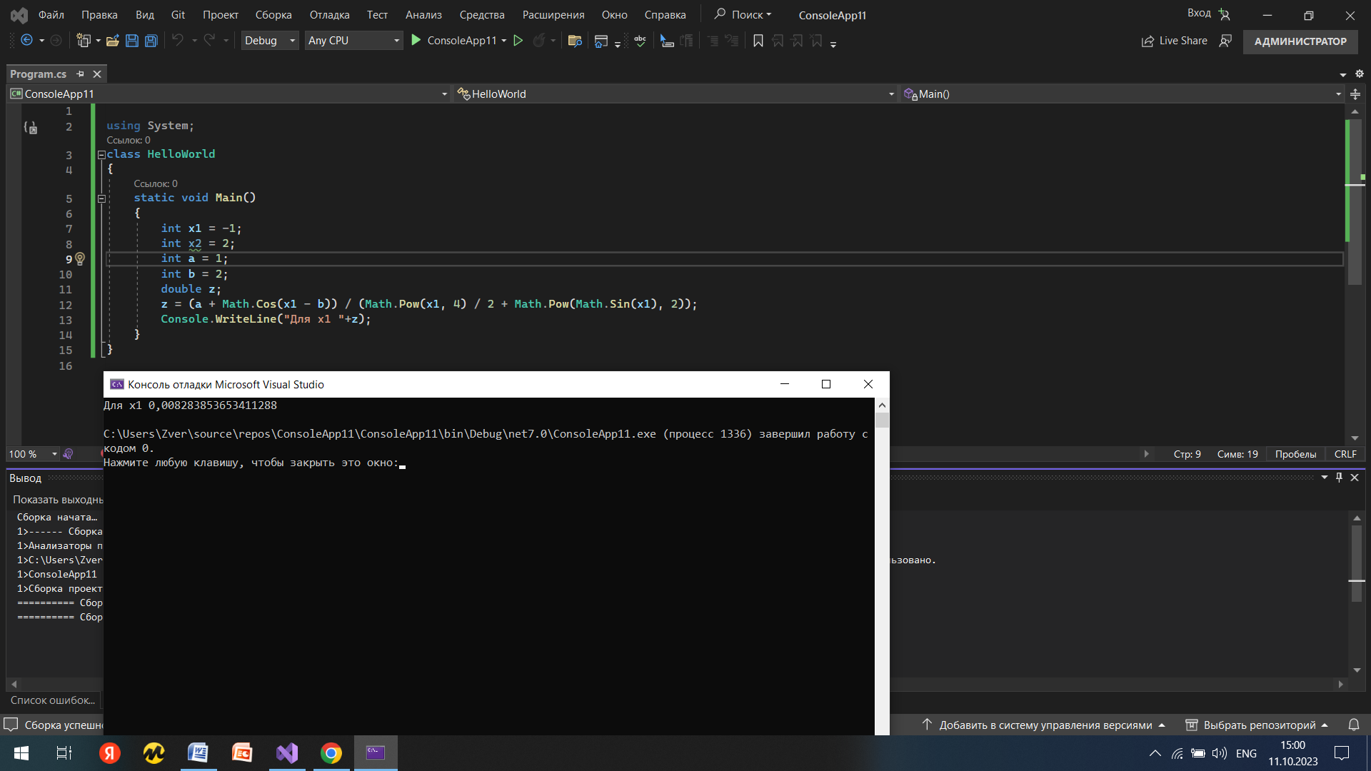

Рисунок 2 – Результат работы программы

**5. СПИСОК ИСПОЛЬЗОВАННОЙ ЛИТЕРАТУРЫ**

1. Шафеева, О.П. Программирование на языке СИ. Методические указания к лабораторным работам – Омск: издательство ОмГТУ, 2008.
2. Редактор блок-схем «Progr@m4you» https://programforyou.ru/block-diagram-redactor